Monitor.NET

Dokumentation

Klasse ITF20A  
Team: Bohdan Kalvasinskyi, Tommy Weigel

Inhaltsverzeichnis

Anforderungskatalog 2

Grobkonzept 3

Implementierung 4

# Anforderungskatalog

Eine eigenständige Windows Anwendung für die Analyse und Überwachung des kleinen Netzwerkes durch das Festlegen des IP-Adressenbereiches für Produktiveinsatz.  
  
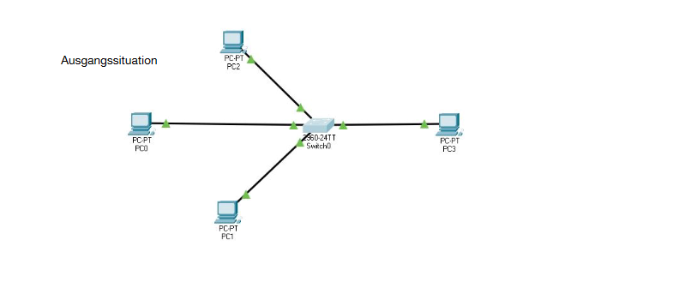

|  |  |
| --- | --- |
| Anforderung | Akzeptanzpunkte |
| Einstellbarer IPv4-Bereich, welcher überwacht und analysiert werden soll |  |
| Auflistung folgender Parameter aller erkannten Endgeräte | * MAC-Adresse * IP-Adresse mit zugehöriger Subnetzmaske |
| Angabe des Herstellers basieren auf der MAC-Adresse |  |
| Anzeige des DNS-Namen, wenn dieser verfügbar ist |  |
| Die Antwortzeit des zuletzt ausgeführten „ping“ in [MS] |  |
| Erreichbarkeit der Endgeräte via folgender Standardports | * HTTP/S * SSH * FTP * RDP |
| Quick-Connect-Möglichkeit mit einem  geeigneten Client | * HTTP/S * SSH |

# Grobkonzept

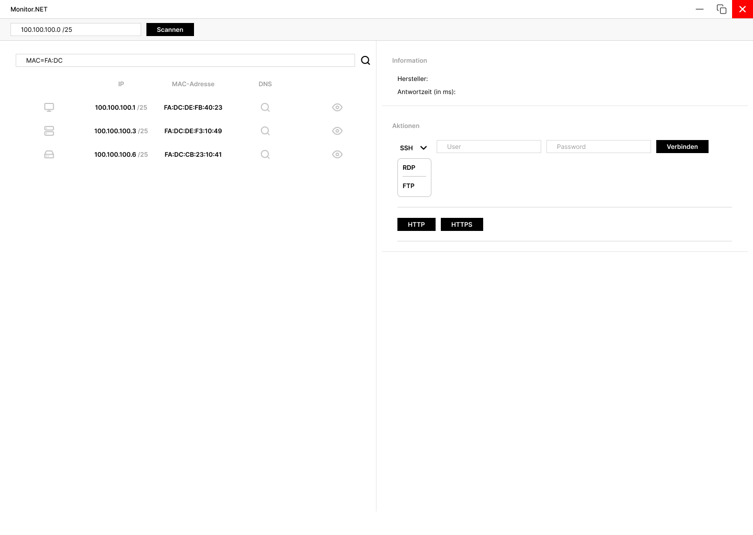*Mockup ist mit der Kunde zweiseitig abgestimmt*

Programmablauf

1. Benutzer gibt IP-Adressenbereich ein
2. Es würde gescannt und die Liste aller erkannten aktiven Komponenten ausgegeben
3. Anhand der geöffneten Ports würde der *Typ* der aktiven Komponente ermittelt und durch ein *Icon* dargestellt
4. Zu dem Datensatz würde zusätzlich die *IP-Adresse*, *MAC-Adresse* und *DNS-Name* (falls vorhanden) angezeigt
5. Nach dem Klick auf das Augen-Icon des jeweiligen Datensatzes würden zusätzliche Programmbereiche eingeblendet: *Informationen* und *Aktionen*
6. Durch die MAC-Adresse wird einen Hersteller ermittelt und in dem *Informationsbereich* angezeigt.
7. Zusätzlich wird auch die letzte Antwortzeit der Ping-Anfrage in Millisekunden angezeigt.
8. Anhand der verfügbaren Verbindungsmöglichkeiten werden die Aktionen angezeigt:
   1. SSH
   2. RDP
   3. FTP
   4. HTTP
   5. HTTPS
9. Jede Aktion wird durch den separaten Terminal durchgeführt.

# Entwicklung

|  |  |
| --- | --- |
| Entwicklungsentscheidungen | |
| Anwendungseinrichtung | WPF-Anwendung |
| Programmierungssprache | C# |
| Versionskontrolle | Git |
| Codehosting | GitHub |
| Testierung | Unit-Testierung (NUnit) |
| Automatisierungsumgebung | GitHub Actions (Workflows) |
| Programmierungsmethoden | Modulare Programmierung, OOP |

|  |  |
| --- | --- |
| Entwicklungsumgebung | |
| w |  |